Skriveregler Arkiv

ELVERUM KOMMUNE


Skriveregler
Innledning

Det skrevne ord er en viktig del av vårt ansikt utad. Den som mottar en skriftlig henvendelse fra kommunen, enten i form av et brev, en brosjyre eller et annet dokument, danner seg en oppfatning av kommunen på dette grunnlag. Derfor er det nødvendig med enhetlige skriveregler innen kommunen. De kan hjelpe oss til å gi publikum et klart og ryddig bilde av en kommune som er korrekt og konsekvent i sin kontakt med omverdenen.

Dette notatet er ment som en veiledning i hvordan kommunens skrevne og trykte produkter skal fremtre når det gjelder språk og redigering.

En enhetlig linje når det gjelder det skrevne ord og dokumenter gir korrekt og tiltalende inntrykk på mottakerne.

Det er fint om de retningslinjer som følger blir fulgt. Da medvirker du til å gi våre brev og skrevne dokumenter et enhetlig utseende og til å lette kontorarbeidet for oss alle.

Layout / utfylling av skjema i WebSak og bruk av tekstbehandler i saksbehandlersystemet
- Alle registreringsbilder fylles ut med små bokstaver (Stor forbokstav) Likt i brevmal.

Skrifttyper.
Alle registreringsbilder og maler i WebSak har forhåndsdefinerte skrifttyper/skriftstørrelser. Disse skal ikke endres.

Hvordan skal en sakstittel bygges opp
- sakstittel skal beskrive saksinnholdet så godt som mulig
- ved saker som er unntatt offentlighet skal tittelen være nøytral, det vil si at tittelen ikke skal gjenspeile opplysningene som ikke er offentlige
- sakstittel skal i utgangspunktet ikke inneholde navn
- ajourføre sakstittel etter hvert som saken utvikler seg
- forkortelser skal ikke benyttes
- forkortelser skal ikke benyttes i sakstittel
- bruk aldri punktum i titler

Hvordan skal en dokumenttittel bygges opp
- skal beskrive dokumentets innhold.
- dokumenttittel skal i utgangspunktet ikke inneholde navn
- forkortelser skal ikke benyttes i sakstittel
- bruk aldri punktum i titler
- fylles ut med små bokstaver (Stor forbokstav)

Spesielle regler for fagsystem ved opprettelse av arkivsak
- byggesaker (tiltakshavers navn – tiltak - Adresse/stedsnavn
- delingssaker (hjemmelshavers navn – tiltak - Adresse/stedsnavn
- konsesjonssaker (erververs navn – tiltak - Adresse/stedsnavn
Klassering etter GNR. (Gårdsnummer), BNR. (Bruksnummer), FNR. (Festenummer), SNR. (Seksjonsnummer)

Personalsaker:
Spesielle regler for personalsaker ved opprettelse av arkivsak
- Linje 1 Ansattes navn – her skrives hele navnet (ikke forkortelser) og uten bindestrek
(For eksempel: Personalmappe Ola Normann)

En ansatt skal bare ha en personalmappe selv om vedkommende har flere tilsettingsforhold på flere arbeidssteder.

Det er leder med personalansvar som skal stå som sakansvarlig på personalmapper. Lønn/personal skal ha tilgang til personalmappe ved opprettelse.
Andre som skriver dokumenter i en personalmappe skal ha tilgang til mappa.

Klassering:
Under arkivkode/klassering skal fødselsnummer alltid settes inn ved opprettelse av nye personalmapper.

Er det en Arbeidsavtale skrives hele tittelen helt ut, for eksempel Arbeidsavtale om kortvarige vikariater, Arbeidsavtale fast tilsetting. For å lette tilgjengelighet, søkbarhet og gjenfinning er det viktig at alle skriver: Hva slags type arbeidsavtale – stillingsprosent – tidsrom – stilling (hvis det er ufaglært lærer, så holder det med Lærer) – arbeidssted.

Altså:
Arbeidsavtale om kortvarige vikariater 60 % - 01.03.2011-31.06.2011 – Assistent – Moen sykehjem.

Gradering:
MERK!
Første linje i tittelfeltet synes alltid, uansett gradering.
På ikke graderte dokumenter og dokumenter gradert med U-1 vil hele teksten synes.

U 1: Her blir bare selve dokumentet gradert
U 2: Her blir selve dokumentet, samt 2. linje i dokumenttittel gradert
U 3: Her blir selve dokumentet, linje 2 i dokumenttittel samt avsender/mottaker gradert

Vær obs på:
Ved gradering U 1, benytt aldri noen av de graderte opplysningene i dokumenttittel.
Gradering med U 1 skjermer ikke linje 2 i dokumenttittel.
Ved gradering høyere enn U 1 kan linje 2 benyttes til graderte opplysninger.

Vi graderer i utgangspunktet ikke saksnivå, kun på journalpostnivå

Saksfelt Dokumentfelt Klassering Tilgang på saksnivå: Graderes ikke!
1. linje Men her kan saksansvarlig gi tilgang
2. linje til andre personer de ønsker skal ha
tilgang til mappen.
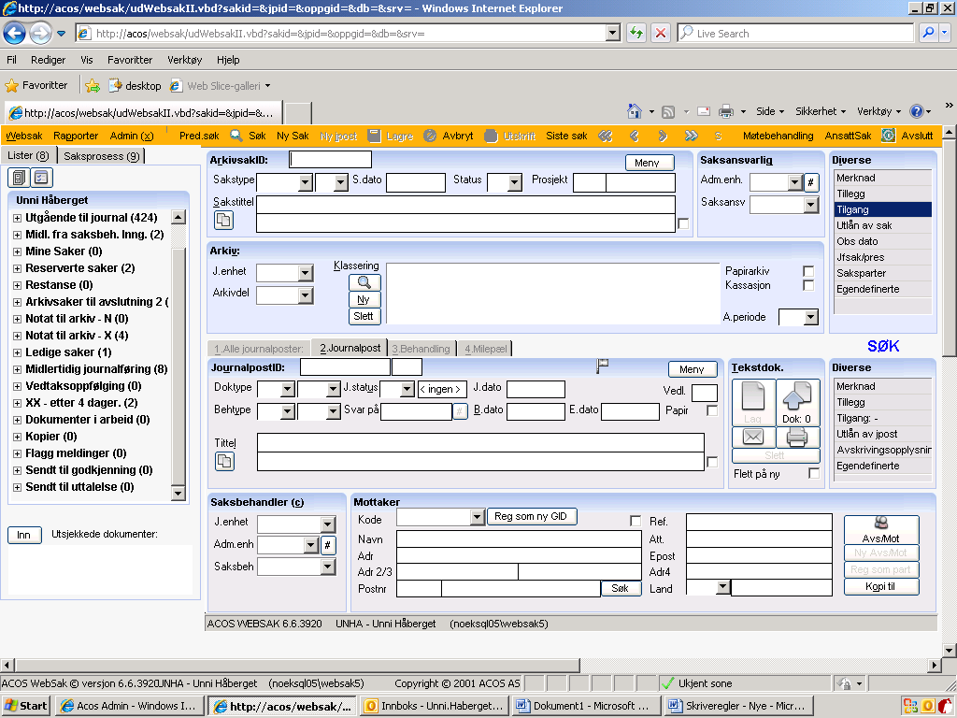

Gradering: Foregår på dokumentnivå, så her graderer man med U-1, U-2 og U-3, samt paragraf, se liste over Unntatt offentlighet (vedlagt).

Kopi: Skal du sende kopi til en mottaker kan du legge inn vedkommende her.

Saksfelt: Personalmappe fornavn etternavn

Klassering: Fødselsnummer

Tilgang: Gruppa Lønn og personal skal ha tilgang til alle personalmapper.

Forkortinger.

Hovedregel:
Bruk ikke forkortinger når det ikke er nødvendig. Forkort aldri hvis det kan medføre tvil eller misforståelse.
Forkortinger som kan brukes:
adr. - adresse
ang. - angående
bl.a. - blant annet, blant andre
bnr. - bruksnummer
ca. - cirka
cm - centimeter
d.d. - dags dato
dm - desimeter
d.m. - denne måned
d.s. - det/den/de samme
d.å. - dette år
edb/EDB - elektronisk databehandling
eks. - eksempel, eksemplar
e.l. - eller lignende
etc. - et cetera, og så videre
f.eks. - for eksempel
f.o.m. - fra og med
f.t. - for tiden
f.å. - forrige år
gnr. - gårdsnummer
inkl. - inklusiv
jnr. - journalnummer
kr - krone(er)
lnr. - løpenummer
m - meter
mfl. - med flere
m.m. - med mere
mv. - med videre
nr. - nummer
off. - offentlig, offisiell
o.l. - og lignende
osv. - og så videre
ref. - referanse, referert
sign. - signatur, signert
tlf. - telefon
t.o.m. - til og med
vedr. - vedrørende
Jf. - jamfør

Innhold i personalmappen

Følgende dokumenter skal knyttes til personalmappe:
 | Saksbehandler | Arkiv | Kopi til lønn
Søknad og attester for de som blir tilsatt |  | Arkiv overfører søknad og att. til personalmappe ved tilsetting
Fastsetting av lønnsansiennitet | Skrives i WebSak
Arbeidsavtaler |  | Scanning av underskrevne arbeidsavtaler | X
Lønnsendringer | Skrives i WebSak |  | X
Kortvarige permisjoner m. lønn under 12 dager |  | Journalføres
Kortvarige permisjoner u.lønn under 12 dager |  | Journalføres | X
Melding om gjeninntreden/endringer etter permisjoner | Skrives i WebSak |  | X
Kursbevis/vitnemål fra kompetansegivende kurs og etterutdanning |  | Journalføres
Vedtak om kompetansetillegg |  | Journalføres | X
Søknad og svarbrev om støtte til videreutdanning | Svarbrev skrives i WebSak | Søknad journalføres
Unntak fra arbeidsgiveransvar ved sykdom og svangerskapsrelatert sykdom |  | Journalføres | X
Individuell oppfølgingsplan | Skrives i WebSak
Avtale om aktiv sykmelding |  | Journalføres
Helseopplysninger/NAV |  | Journalføres
Vedtak om innvilgelse av pensjon |  | Journalføres | X
Melding om yrkesskade |  | Journalføres
Pensjonssøknader til KLP og SPK |  | Journalføres
Oppsigelse |  | Journalføres
Svarbrev fra leder ved oppsigelse | Skrives i WebSak |  | X
Melding om arbeidstaker som avslutter sitt arbeid i Elverum kommune | Skrives i WebSak |  | X
Tjenestebevis | Skrives i WebSak
Lærlingekontrakter |  | Journalføres
Politiattest | Avmerkes av saksbehandler i WebSak
Taushetserklæring |  | Journalføres
IT-sikkerhetserklæring |  | Journalføres
Skriftlig advarsler/disiplinærsaker | Oppbevares hos personalsjef

Dokumenter (gjelder personal) som ikke skal journalføres, skal oppbevares på følgende steder:

Egenmeldinger | Oppbevares på arbeidspalssen
Timelogg | Oppbevares på arbeidsplassen
Sykmeldinger | Oppbevares i ringperm på lønningskontoret
Senioravtaler ? | Oppbevares i ringperm på lønningskontoret
Skjema for beregning av månedlig utbetaling av pensjonsgivende tilleggslønn | Oppbevares i ringperm på lønningskontoret
Overtidslister | Oppbevares i ringperm på lønningskontoret
Innkassokrav, påleggstrekk | Oppbevares i ringperm på lønningskontoret
Kopi av oppdragsavtaler ? | Oppbevares i ringperm på lønningskontoret
Utbetaling til fosterforeldre ? | Oppbevares i ringperm på lønningskontoret
Medlemsskap i fagforeninger | Oppbevares i ringperm på lønningskontoret
Introstønad | Oppbevares i ringperm på lønningskontoret

